Итоговая работа по математике(6-7 лет)

Ф.И_________________________________________________________________

- Сколько на рисунке вертолётов? Напиши число в квадрате.

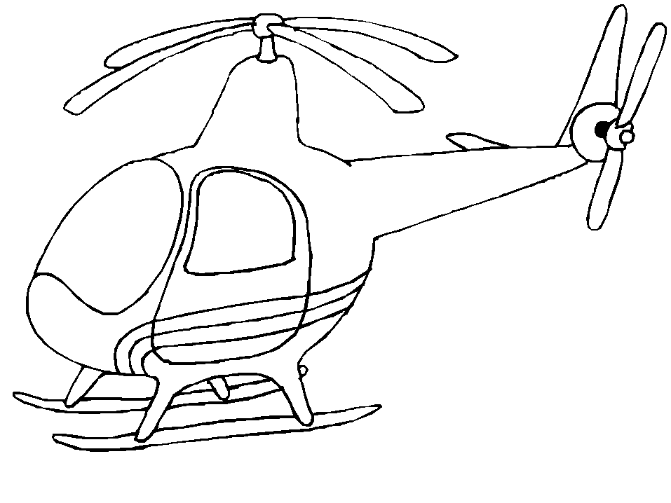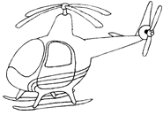

- Обведи фигуру, у которой три угла и три стороны.

- Определи закономерность. Нарисуй недостоющую фигуру.

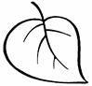

- Раскрась полоску красным цветом, длина которой 7 см.

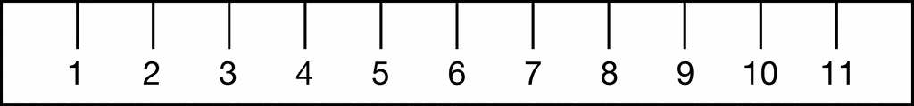

- Какие числа пропущены? Допиши.

1
9
6
5
4

- Какая из этих линей является отрезком?

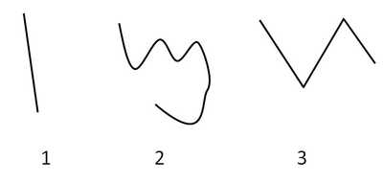

- Нарисуй такой же рисунок по клеточкам.

- Обведи шестой по счету стул.

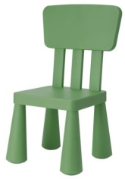

9.Впиши в пустые окошки соседей числа.

10. Реши примеры.

2 + 3 = 4 + 4 = 8 – 2 =
6 – 2 = 3 + 5 = 9 – 4 =
5+ 2 = 5 + 1 = 4 + 3 =

11.Расставь математические знаки >, <или =

1 |  | 3 |  | 2 |  | 2 |  | 4 |  | 5
6 |  | 2 |  | 7 |  | 4 |  | 9 |  | 10

12.Сравнение по ширине.

Найди ленточки от самой широкой до самой узкой.

13. Определи времена года. И поставь их попорядку начиная с зимы.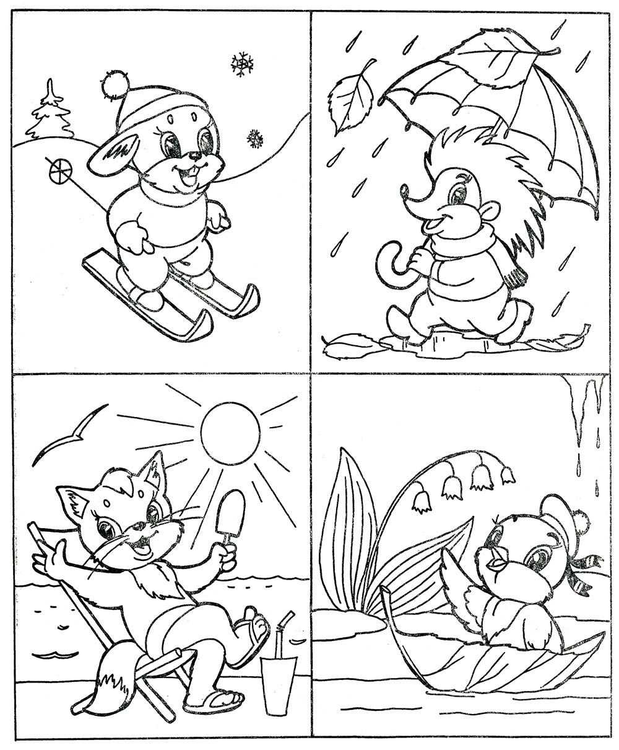
14. Запиши, сколько дней в неделе-
Понедельник-
Четверг-
Пятница-

